Technická specifikace
pro zadání stavebních prací

Název akce: III/0128 Sibřina - Křenice - II/101 (km 0,280 - 2,508)

Místo realizace: silnice III/0128 mezi obcemi Sibřina a Křenice, okres Praha-východ

Staničení: od 0,280 km do 2,508 km (CleveRa verze sítě 2107)
(mezi uzlovými body 1313A190 - 1331C002 - 1331A166 – 1331A021)
délka úseku 2228 m, prům. šířka 6,52m , plocha 14526,6 m2

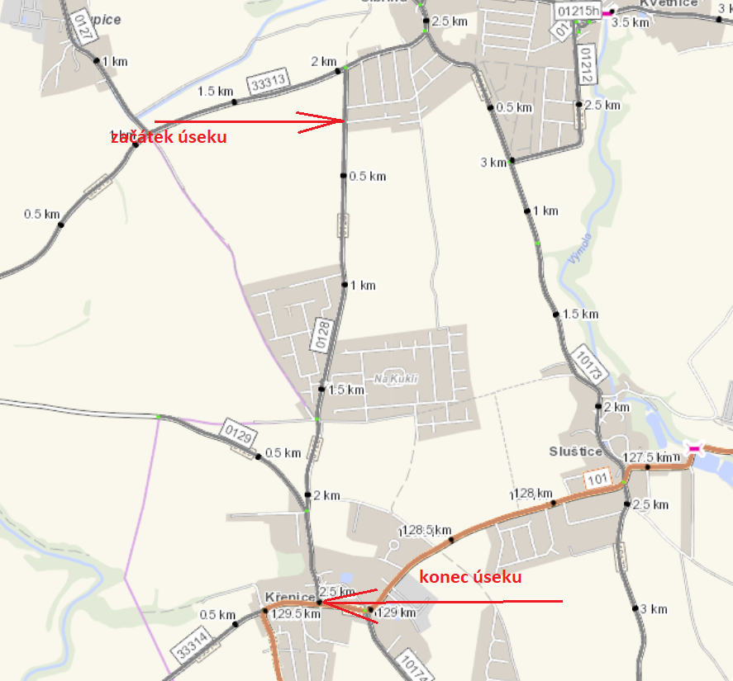

Popis současného stavu:
Jedná se o komunikaci III. třídy, od konce obce Sibřina k obci Křenice, včetně intravilánu obce Křenice. Komunikace v současné době převádí silnou osobní a nákladní dopravu. Povrch komunikace vykazuje plošné deformace, hloubkové koroze, síťové a mozaikové rozpady, příčné a podélné trhliny, odlámané kraje, hrboly apod.
Jedná se o silnici se silnou intenzitou automobilové dopravy.

Základní popis akce:
Zadání stavebních prací na opravu povrchu komunikace III/0128.
Rozsah prací je specifikován v položkovém rozpočtu.

Technologie opravy:
Předmětem zakázky je oprava povrchu vozovky v délce 2228 bm. Bude provedeno frézování živičných vrstev v tloušťce 100mm (v intravilánu obce Křenice a v prostoru kruhového objezdu, na začátku a konci úseku zápichy ), lokální sanace a sanace okrajů vozovky (bude upřesněno na místě), pokládka vyrovnávací asfaltové vrstvy ACL 16+ a pokládka obrusné vrstvy ACO 11+ 50mm, to vše včetně spojovacích postřiků. V místě napojení obrusných vrstev bude provedeno ošetření spár. Součástí stavebních prací je odstranění navýšených krajnic včetně odvozu na skládku, dále zřízení nových krajnic z R-materiálu, výšková úprava vpustí a krycích hrnců, zřízení VDZ barva/plast (vodící proužky 125mm, přechody atd.).
Součástí stavby je návrh, projednání a realizace DIO.
Veškeré provedené práce budou dle platných norem ČSN, TP.

Termín realizace: r. 2024 – předpoklad 8 týdnů

Záruční doba: 36 měsíců

Zdroj financování: Účelová dotace SFDI – SOKP
(realizace akce bude provedena za předpokladu přidělení finančních prostředků)

Fotodokumentace:

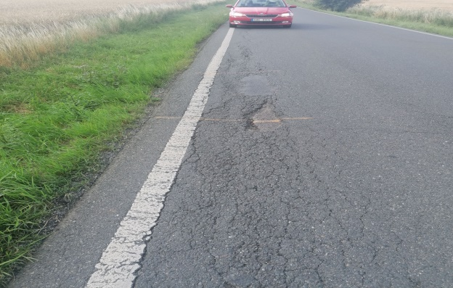

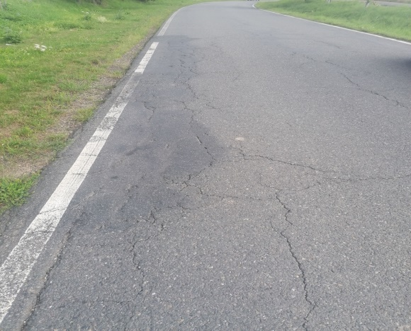

Kontakty:
Bc. Tomáš Karásek, provozní cestmistr, tel: 736 623 707, email: tomas.karasek@ksus.cz
Radek Salač, provozní cestmistr, tel.: 724 997 622, email: radek.salac@ksus.cz
Tomáš Pecka, silniční technik, tel.: 736 623 713, email: tomas.pecka@ksus.cz
Lenka Chmelová, vedoucí oblasti Mnichovo Hradiště, tel:736 623 720
e-mail: lenka.chmelova@ksus.cz
Ing. Jiří Toman, projektový manažer staveb, tel.: 606 693 006, email: jiri.toman@ksus.cz

Krajská správa a údržba silnic Středočeského kraje, příspěvková organizace, Zborovská 11, 150 21 Praha 5

Zpracoval: Tomáš Pecka

